PROGRAMME RÉGIONAL D’ÉQUIPEMENT DES LYCÉES PUBLICS
(PRELP) 2017

I. LE DISPOSITIF D’APPEL À PROJET RÉGIONAL

1. Objet et champ d’intervention de l’appel à projet

Cet appel à projet est un dispositif d’aide à la formalisation des demandes d’équipements nécessaires au bon déroulement de l’année scolaire 2017/2018.

Ces demandes d’équipements, qu’il s’agisse d’équipements pédagogiques, mobiliers ou informatiques concernent tous les secteurs d’enseignement, la vie scolaire, l’administration, l’hébergement, la restauration ou encore le service général (véhicules, matériels d’entretien, ..).

Les demandes doivent être formulées suivant la typologie proposée sur le site Extranet des Lycées - PRELP 2017, qui différencie trois grandes catégories de demandes :

- les demandes générées par des ouvertures de section (y compris ULIS),

- les demandes induites par une réhabilitation de locaux,

- les demandes relevant d’un renouvellement normal ou d’une rénovation de programme pédagogique.

2. Les demandes à exclure du PRELP

- Les travaux immobiliers
Certaines demandes d'équipement peuvent induire des travaux de modification ou d'aménagement de l'ensemble immobilier. Leur montant prévisionnel ainsi qu'un descriptif sommaire sera précisé dans un rapport en annexe du « dossier PRELP papier ».
Ces éléments seront fournis à titre d'information et ne sauraient se substituer à une demande spécifique d'accord pour engager des travaux immobiliers adressée à la Direction des Lycées – Service Travaux des Etablissements d’Enseignement (S.T.E.E).

- Les travaux d’infrastructures de communication et équipements rattachés
S’agissant des infrastructures de communication des établissements, toute demande d’extension de câblage, de matériels actifs, de serveurs, d’autocommutateurs téléphoniques, devra faire l'objet d'une demande spécifique (hors PRELP) adressée à la Direction des Lycées – Service du Numérique et des Actions Educatives (S.N.A.E).
Le Technicien STIL référent de l’établissement se tient à votre disposition pour élaborer les spécifications techniques à l’appui de la demande.

II. LE PROJET D’ÉQUIPEMENT À ÉLABORER PAR L’ÉTABLISSEMENT

1. Orientations générales du Projet d’Equipement de l’Etablissement

L'acquisition et le renouvellement des équipements pédagogiques, informatiques et mobiliers doivent s'inscrire dans une démarche de projet de la part des établissements. Ceci implique une réflexion de l'ensemble des acteurs de la vie du lycée conduisant à des choix mesurés et argumentés.

Il est important d'éviter la dispersion des demandes des lycées tout au long de l'année afin d'utiliser, de manière équitable et raisonnée, les capacités financières de la collectivité de rattachement. Les demandes isolées ne se justifieront que par des évènements imprévisibles (sinistres, vols, …).

Le "projet d'équipement" du lycée présentera les choix de l'établissement en matière d'équipement, qu'il s'agisse d'ouverture de section, de rénovation de diplôme ou de renouvellement de matériels.

Ce projet devra être voté par le Conseil d'Administration.

2. Conditions générales de recevabilité du Projet d’Equipement de l’Etablissement

- L'utilisation des crédits votés antérieurement pour un même objet est un préalable à la mise en place de nouveaux financements régionaux ;
- Les demandes doivent être présentées préalablement à tout commencement d’exécution de l’opération ;
- La nature des achats qui seront effectués grâce à une subvention devra être identique à l’objet précis de la demande exprimée dans l’appel à projet.

3. Les demandes à formuler dans le Projet d’Equipement de l’Etablissement

3.1 - Equipements pédagogiques

Pour ce type d’équipements, chaque établissement est limité annuellement à 5 demandes maximum dans le cadre de rénovation de programme ou de renouvellement de matériels. Ces demandes devront être affectées d’un ordre de priorité.
Il est possible de formuler 5 demandes complémentaires pour les SEP.

Un travail de réflexion préalable doit être mené en étroite concertation entre les enseignants et les corps d'inspection. L’avis de l’inspecteur compétent devra dans toute la mesure du possible être intégré au rapport d'opportunité dans la rubrique "observations" ou en annexe au "dossier papier".

Un descriptif précis de l’équipement est requis. Le devis correspondant devra être joint au dossier « papier » et identifiable par rapport à la demande saisie (ajout à la main du n° de la demande correspondante).

3.2 - Postes de travail et périphériques informatiques

L’acquisition de postes de travail et périphériques informatiques est réalisée par marchés à bons de commande gérés par la Région.
L’établissement pourra formuler ses demandes dans le cadre d’une ouverture de section, de travaux de réhabilitation ou bien dans le cadre d’un renouvellement/complément du parc existant.

Dans le cadre du dispositif STIL, un outil de gestion de parc (OCS/GLPI) permet aujourd’hui de connaitre précisément le nombre d’unités centrales des établissements.

Afin de renseigner la rubrique « renouvellement/complément de postes et périphériques informatiques » du PRELP, le technicien STIL référent de votre établissement vous communiquera les nombres et configurations d’équipements requis pour remplacer les matériels obsolètes. Concernant des besoins nouveaux, il pourra également vous aider à définir et quantifier les configurations souhaitées en cohérence avec les infrastructures et le réseau de l’établissement.

Le renouvellement des matériels obsolètes sera privilégié en regard de toute demande d’extension de parc.

Concernant les besoins de type « Tableau Blanc Interactif » la région a opté pour une solution de vidéo projection courte focale, interactive et intégrée.
Les ordinateurs portables, les tablettes numériques, les équipements MP3 (« Baladodiffusion ») ne sont pas des solutions retenues à ce jour par la Région comme équipements prioritaires.

3.3 - Mobiliers et équipement général

La plupart des équipements de ce type font l'objet d'achats par la Région dans le cadre des marchés à bons de commandes suivants :
- Mobilier scolaire
- Mobilier informatique ergonomique
- Mobilier de bureau
- Mobilier d’accueil, de réunion et de salle polyvalente
- Mobilier de demi-pension
- Plateaux de self-service
- Mobilier d’internat
- Matelas
- Mobilier de CDI
- Rayonnages
- Vestiaires, casiers et bancs
- Véhicules*
- Extincteurs

Ces matériels sont regroupés en plusieurs catégories :
- Mobilier scolaire et CDI
- Mobilier d’administration, réunion et service général
- Mobilier de demi-pension et d’internat
- Véhicules

NB : Chaque demande ne peut s’inscrire que dans l’une de ces catégories

*La Région ne finance pas de véhicules de fonction pour le Service Général. Seules les demandes de véhicules de service seront prises en compte. La présence de véhicules très anciens étant à proscrire (pollution, consommation, fiabilité, sécurité), les demandes de véhicules doivent être prioritairement limitées au remplacement des véhicules de service les plus anciens. L’octroi d’un nouveau véhicule est subordonné à la mise au rebus du véhicule qu’il remplace. L’EPLE doit s’engager par écrit sur ce point.
Pour les établissements relevant du MEN, la Région ne finance plus les véhicules de type Minibus afin de se conformer à la circulaire 2011 117 du 3 Août 2011 régissant les sorties et voyages scolaires.

Vous trouverez sur le site ATRIUM : https://www.atrium-paca.fr/
dans la rubrique Documents / Equipement et Analyse Pédagogique / Maîtrise d’ouvrage Marchés d'équipement / Marchés Mobilier, toutes les fiches techniques correspondant aux différents matériels concernés.

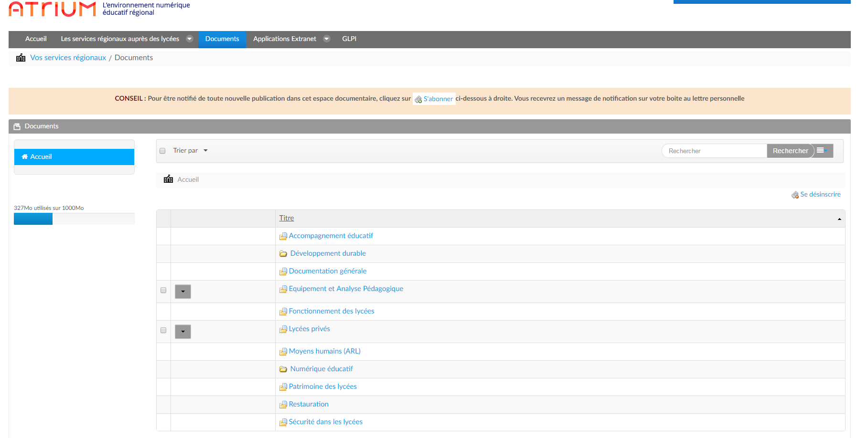

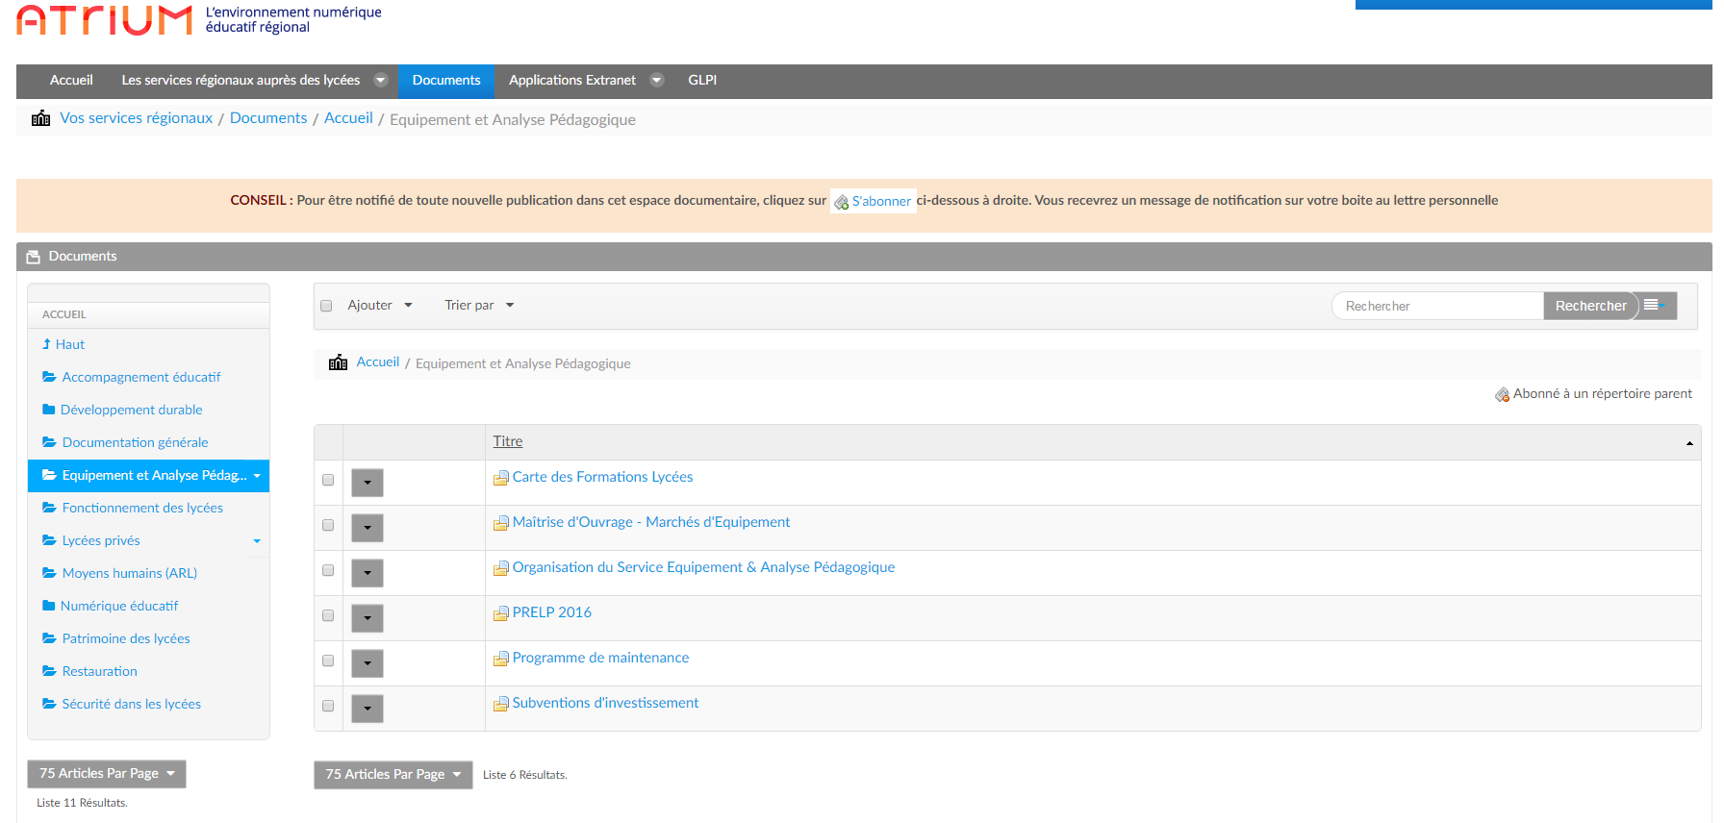

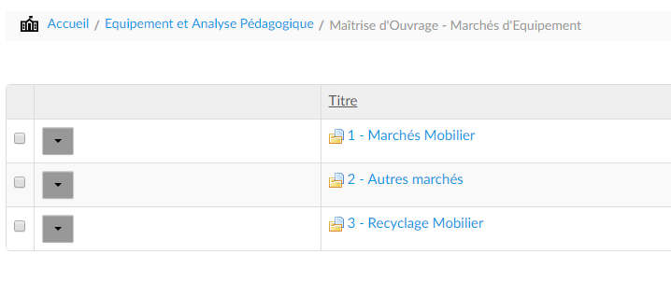
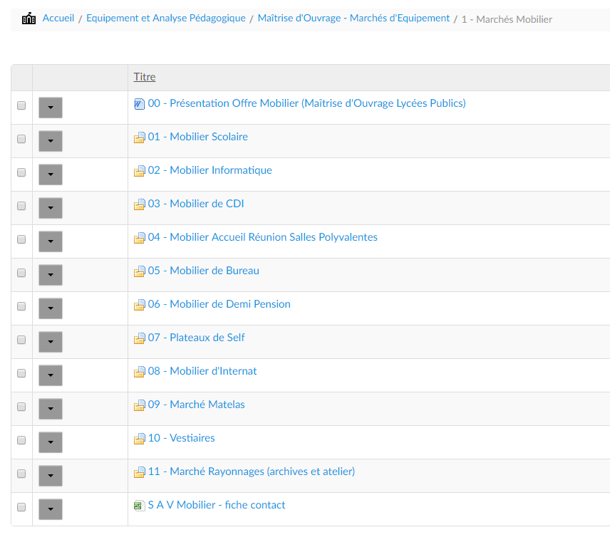

III. LE DOSSIER PRELP À CONSTITUER PAR L’ÉTABLISSEMENT

1. Les modalités de saisie sur le site Extranet :

Pour saisir le dossier relatif au Projet Régional d'Equipement des Lycées Publics de la Région pour la rentrée 2017, il convient de se connecter à l'adresse suivante :
https://extranet-lycee.regionpaca.fr
DISPOSITIFS
EQUIP - Demandes d'équipements
Votre nom d'utilisateur (login) est inchangé
En cas de perte du mot de passe,
Cliquez sur Mot de passe oublié
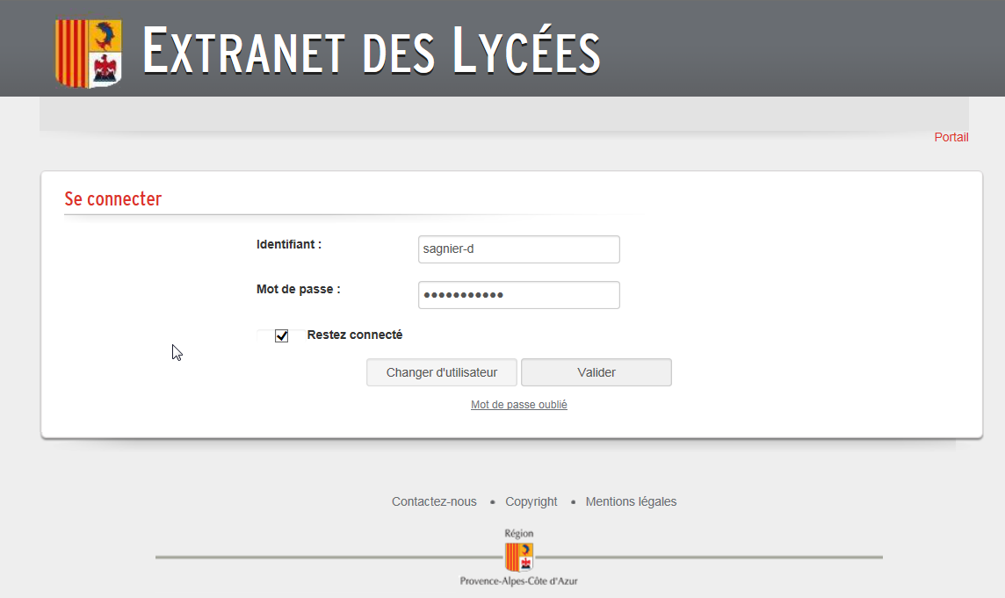
Saisir votre identifiant
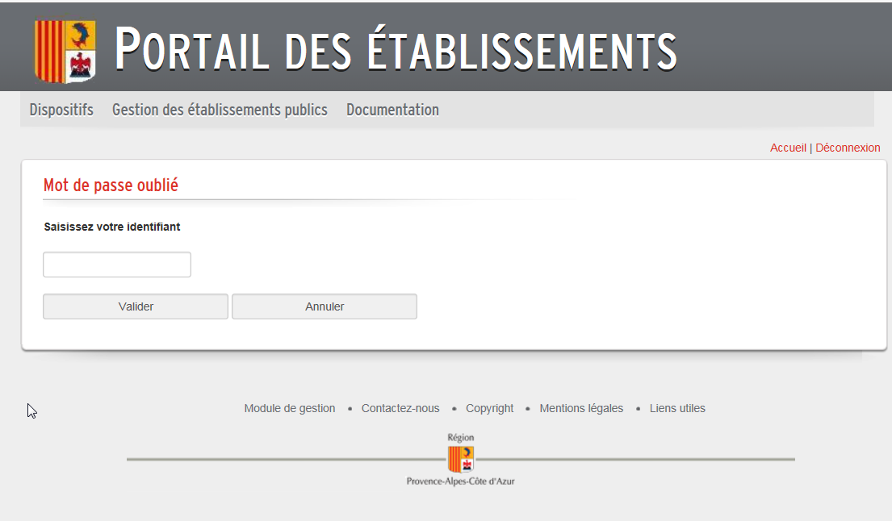
Un message apparait vous indiquant que votre mot de passe a été envoyé sur la boite mail de l’établissement
Exemple :
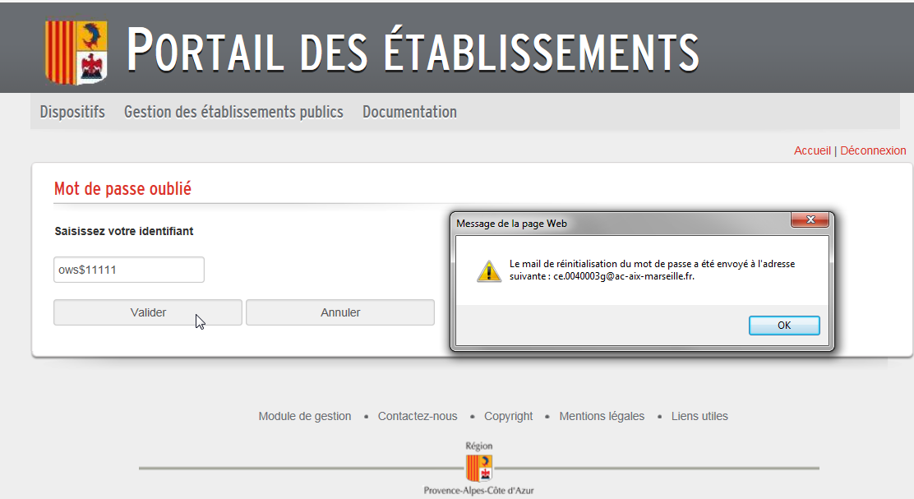

Le dispositif PRELP est ouvert à la saisie
Du lundi 7 novembre au mercredi 14 décembre 2016.

Un document d’aide à la saisie est proposé en ligne.

2. L’édition du dossier papier et son envoi à la Région

Après clôture de votre Projet d'Equipement, vous devrez adresser à la Région une édition "papier" comprenant les pièces suivantes :

1. un exemplaire de l’édition clôturée du projet saisi sur l’Extranet, dûment signé par le chef d'établissement ;

2. L'extrait du Conseil d'Administration se prononçant sur le PRELP 2017 ;

3. Les devis et notices techniques, ou extraits de catalogue le cas échéant, pour toutes les demandes faites hors du cadre des Marchés à bons de commande de la Région, et pour les extincteurs : le rapport de la société en charge de la maintenance du parc extincteurs.

Votre dossier devra être transmis au plus tard
le mercredi 14 décembre 2016 à :

Monsieur Le Président du Conseil Régional Provence-Alpes-Côte d'Azur
Direction des Lycées / Service Équipement et Analyse Pédagogique
27 Place Jules Guesde
13481 MARSEILLE CEDEX 20

Un exemplaire de l'édition papier du dossier devra également être adressé :
- Au Rectorat d'Aix-Marseille : Bureau Programmation, Emplois – Division des Moyens et des Etablissements. (pour les lycées relevant de cette académie)

- Au Rectorat de Nice : Service Structures et Moyens – Département des Etablissements d’Enseignement. (pour les lycées relevant de cette académie)

- À la Direction Régionale de l'Alimentation, de l'Agriculture et de la Forêt : Service Régional Formation Développement. (pour les lycées agricoles)

ASSISTANCE ET CONSEIL

- Concernant toute difficulté, vous pouvez interroger le secrétariat du Service Equipement et Analyse Pédagogique des Lycées au
04 91 57 53 14 de 8h30 à 12h et de 14h à 17h.

- Pour mémoire, les chargés de mission responsables de l’instruction de vos demandes sont :

- Départements 04 – 05 – 13 Hors Marseille : Mr Gérard TOUSSAINT gtoussaint@regionpaca.fr
- Département 13 - Marseille : Mr Philippe BERJUIN
pberjuin@regionpaca.fr
- Départements 84 – 83 : Mr Christian ROZIER
crozier@regionpaca.fr
- Département 06 : Mme Jeanne-Marie RINAUDO-CHAOUL jmrinaudo@regionpaca.fr

